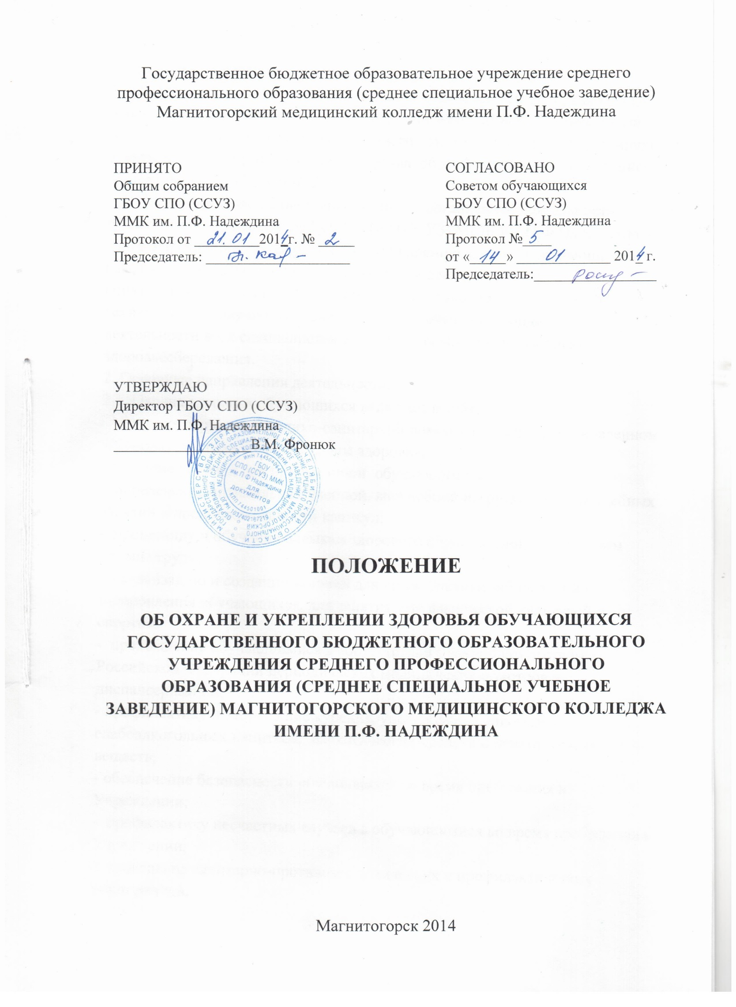
1.Общие положения.
1.1. Настоящее положение разработано в соответствии со ст. 41 закона «Об
образовании в РФ» № 273-ФЗ, Федеральными требованиями к образовательным учреждениям в части охраны здоровья обучающихся, утвержденными приказом Министерства образования и науки Российской Федерации от 28.12 2010 № 2106.
1.2. Настоящее Положение принято в целях организации деятельности педагогических работников ГБОУ СПО (ССУЗ) ММК им.П.Ф.Надеждина - далее Учреждение, по сохранению и укреплению здоровья обучающихся, развитию культуры здорового образа жизни всех участников образовательного процесса, созданию оптимального материально-
технического и научно-методического обеспечения и координации деятельности всех специалистов и служб Учреждения по вопросам здоровьесбережения.
2. Основные направления деятельности.
2.1. Охрана здоровья обучающихся включает в себя:
- оказание первичной медико-санитарной помощи в порядке, установленном
законодательством в сфере охраны здоровья;
- создание условий для приема пищи обучающимися;
- определение оптимальной учебной, внеучебной нагрузки, режима учебных занятий и продолжительности каникул;
- пропаганду и обучение навыкам здорового образа жизни, требованиям охраны труда;
- организацию и создание условий для профилактики заболеваний и оздоровления обучающихся, для занятия ими физической культурой и спортом;
- прохождение обучающимися в соответствии с законодательством Российской Федерации периодических медицинских осмотров и диспансеризации;
- профилактику и запрещение курения, употребления алкогольных, слабоалкогольных напитков, наркотических средств и психотропных веществ;
- обеспечение безопасности обучающихся во время пребывания в Учреждении;
- профилактику несчастных случаев с обучающимися во время пребывания в
Учреждении;
- проведение санитарно-противоэпидемических и профилактических мероприятий.
2.2. Учреждение создает условия для охраны здоровья обучающихся и обеспечивает:
- текущий контроль за состоянием здоровья обучающихся;
- проведение санитарно-гигиенических, профилактических и оздоровительных мероприятий, обучение и воспитание в сфере охраны здоровья граждан в Российской Федерации;
- соблюдение государственных санитарно-эпидемиологических правил и нормативов;
- расследование и учет несчастных случаев с обучающимися во время пребывания в Учреждении
3. Организация деятельности.
3.1. Организация контроля за ведением установленной нормативными правовыми актами в области охраны здоровья граждан медицинской документации и отчетности.
3.2. Организация и проведение профилактических прививок обучающихся.
3.3. Обеспечение своевременной явки обучающихся на медицинские осмотры согласно графика
3.4. Проведение методической и просветительской работы по укреплению здоровья и профилактике заболеваний, пропаганде здорового образа жизни.
3.5. Соблюдение санитарных норм, предъявляемых к организации образовательного процесса
3.6. Использование форм, методов обучения и воспитания, педагогических (в том числе здоровьесберегающих) технологий, адекватных возрастным возможностям и особенностям обучающихся.
3.7. Соблюдение здоровьесберегающего режима обучения и воспитания, в том числе при использовании технических средств обучения, информационно-коммуникационных технологий, в соответствии с требованиями санитарных правил.
3.8. Учет индивидуальных особенностей развития обучающихся при организации образовательного процесса.
3.9. Обеспечение благоприятных психологических условий образовательной среды
3.10. Организация физкультурно-оздоровительной работы с обучающимися всех групп здоровья.
3.11. Осуществление влажной уборки учебных и служебных помещений, рекреаций, поддерживание режима «проветривания помещений», организация и проведение дезинфекции,
дератизации и дезинсекции помещений.
3.12. Обеспечение своевременного ремонта помещений.
3.13. Обеспечение противопожарной безопасности обучающихся.
3.14. Обеспечение присутствие медицинского работника во время проведения спортивных мероприятий, дней здоровья.
3.15. Педагогические работники Учреждения и обслуживающий (технический) персонал ежегодно проходят медицинский осмотр в соответствии с графиком медосмотра и необходимую вакцинацию.
3.16. Медицинские книжки работников Учреждения с допуском к работе на год хранятся в Учреждении.
4. РЕСУРСНОЕ ОБЕСПЕЧЕНИЕ
4.1. Кадровое обеспечение ( медицинский работник,
преподаватели физической культуры, педагог ОБЖ и др.).
4.2. Финансовые ресурсы определяют степень и последовательность решения всех вопросов, связанных с планированием и реализацией ресурсной базы Учреждения, ориентированного на здоровьесберегающую деятельность.
Они включают в себя материальное стимулирование
педагогов, финансирование различных конкурсов, проводимых в Учреждении, как для обучающихся, так и для педагогических работников.

